ВАЖНЕЙШИЕ РЕЗУЛЬТАТЫ ИССЛЕДОВАНИЙ
ИПЭЭ ИМ. А.Н. СЕВЕРЦОВА РАН ЗА 2012 ГОД

Для доклада Президенту РФ

- На основе комплексного анализа отложений различного происхождения реконструирована природная и антропогенная динамика экосистем гор Бале (Эфиопия) в позднем плейстоцене-голоцене. Период с 15.0 до 5.0 тыс. лет назад выделяется как влажный. Последние 5.0 тыс. лет характеризуются усилением аридизации (рис. 1). Выяснено, что освоение человеком высокогорной зоны (3500-4000 м н.у.м.) началось не менее 10 тыс. лет назад. Сильное антропогенное влияние (вырубка лесов, выпас скота) отмечается последние 2.5 тыс. лет (Рук. – д.б.н. Савинецкий А.Б.).

- Доля криофильных видов мелких членистоногих в локальных фаунах Европейской Арктики отрицательно коррелирует с количеством летнего тепла независимо от того, подвергалась ли конкретная территория оледенению. Это указывает на ведущую роль климатической составляющей в фауногенезе этих членистоногих (рис. 2) (Рук. – к.б.н. Макарова О.Л., исп. – д.б.н. Бабенко А.Б.).
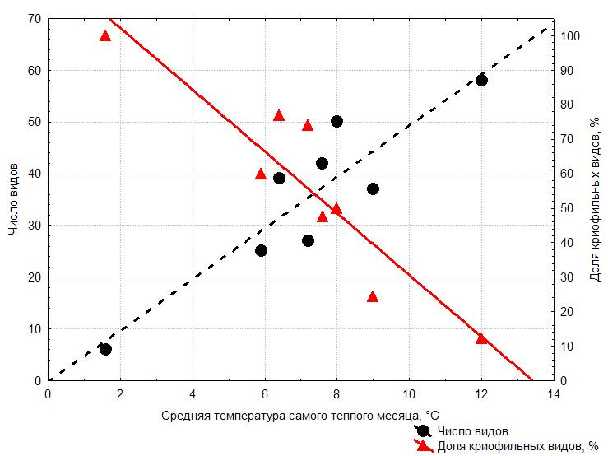

Рис. 2. Связь числа видов членистоногих и доли (%) криофильных видов с температурой наиболее теплого месяца в Европейской Арктике. Сплошной линей и пунктиром обозначены соответствующие линии регрессии.

ДЛЯ ОТЧЕТНОГО ДОКЛАДА ПРЕЗИДИУМА РАН
И ДОКЛАДА В МИНОБРАНАУКИ РФ

42. Биология развития и эволюция живых систем

- У млекопитающих разных отрядов установлены гетерохронии в морфогенезе обычных и специфических кожных желез разных типов (сальных, потовых, гепатоидных), что подтверждает независимость возникновения и эволюции разных производных кожного покрова
(Рук. – д.б.н. Чернова О.Ф.).

- Показано, что нейромедиаторы играют важную функциональную роль у трематод на разных стадиях их жизненного цикла. Обнаружено сходство общего плана локализации нейромедиаторов (серотонина и нейропептида FMREамида) у личинок и взрослых форм из различных семейств трематод. (Рук. – д.б.н. Теренина Н.Б., исп. – к.б.н.. Толстенков О.О.).

- Впервые для млекопитающих (на примере хомячков) показано повышение уровня прогестерона у самок (гормона отвечающего за репродукцию) в ответ на экспозицию запахов самцов-конспецификов и связь этого феномена с продолжительностью светового дня (Рук. – д.б.н. Суров А.В., исп. – д.б.н. Феоктистова Н.Ю., к.б.н. Кропоткина М.В.).

- Установлено, что у 1,5 – 2-месячных детенышей домашней кошки гуморальный иммунный ответ связан с их социальным статусом: у доминантных особей он выражен сильнее, что потенциально свидетельствует о большей их устойчивости к инфекционным патогенам (Рук. – член-корр. РАН Рожнов В.В., исп. – к.б.н. Найденко С.В.).

- В ископаемом состоянии обнаружены представители семейства роющих угрей, описанные в качестве нового рода Deutschenchelys и вида D. micklichi. Показано, что уже в раннем олигоцене это была вполне сформировавшаяся группа, и его ископаемого представителя нельзя считать более примитивным или предковым для каких-либо из современных родов (Рук. – академик РАН Дгебуадзе Ю.Ю., исп. – к.б.н. Прокофьев А.М.).

43. Экология организмов и сообществ

- Выявлены общие стереотипы поведения молоди рыб (лососевые, карповые, окуневые) в период миграций – контранатантный (движение против течения), денатантный (по течению) и резидентный. Показана внутрипопуляционная дифференциация молоди отдельных видов на фенотипические группы по стереотипам миграционного поведения. Ведущим механизмом реализации указанных стереотипов является тип реореакции молоди рыб ( Рук. – академик РАН Павлов Д.С., исп. – к.б.н. Костин В.В.).

- Обобщены результаты изучения фауны и структуры сообществ мелких млекопитающих, обитающих на незастроенных территориях населенных пунктов разного ранга. Реконструированы пути формирования городской фауны как в историческом аспекте, так и по степени усиления урбанистического фактора. Издана монография «Экологические аспекты формирования фаун мелких млекопитающих урбанистических территорий Средней полосы России» (Рук. – член-корр. РАН Рожнов В.В., д.б.н. – Суров А.В., исп. – д.б.н. Котенкова Е.В., к.т.н. Богомолов П.Л.).

- На основании анализа палеонтологических, эмбриологических и экологических данных разработана периодизация позднего эмбриогенеза, установлены условия эволюционного возникновения, уточнены вопросы систематики и фаунистики ветвистоусых ракообразных (Cladocera) континентальных водоёмов Евразии, определено положение группы в системе класса Branchiopoda (Рук. – академик РАН Дгебуадзе Ю.Ю., исп. – д.б.н. Смирнов Н.Н.).

- Зоогеографический анализ гельминтофауны куликов показал, что у перелетных птиц в каждом миграционном потоке складывается специфическое сообщество паразитов (Рук. – д.б.н. Пельгунов А.Н.).

- Показано, что у бурозубок в узких гибридных зонах между внутривидовыми хромосомными формами имеет место ассортативность скрещивания, поскольку численность гибридного потомства здесь достоверно меньше теоретически ожидаемой (исходя из уравнения Харди-Вайнберга), а численность потомства исходных форм, напротив, достоверно выше (Рук. – д.б.н. Орлов В.Н.).

- Установлено, что поведение рыб зависит не только от влияния отдельных паразитов, но и от их взаимодействий на общем хозяине, которые нередко носят антагонистический характер. Агрегированное распределение отдельных видов паразитов усиливает эти эффекты и стабилизирует отношения в системе паразит-хозяин. (Рук. – академик РАН Павлов Д.С., исп. – д.б.н. Михеев В.Н.).

- С использованием нового, комплекса гидроакустических устройств на примере реки Иртыш установлены пространственно-временные закономерности и континуальность процесса распределения рыб определяющие экологическое единство пойменно-русловых биотопов (Рук. – академик РАН Павлов Д.С., исп. – д.б.н. Мочек А.Д., Борисенко Э.С.).

- Исследование потоков углерода в лесоболотных экосистемах Центрально-лесного государственного природного биосферного заповедника (Европейская часть России) показало, что современные процессы заболачивания могут привести к изменению углеродного баланса интразональных типов заболоченных лесов в сторону увеличения депонирования углерода (Рук – к.б.н. Курбатова Ю.А.).

44. Биологическое разнообразие

- Описаны новые виды животных из разных регионов мира: 35 новых видов морских беспозвоночных (брюхоногих, панцирных голожаберных моллюсков; многощетинковых червей, разноногих раков), 2 вида рыб, 3 вида амфибий, 2 вида рептилий, 1 вид млекопитающих (Рук. – академик РАН Павлов Д.С.).

- Обобщены материалы по фауне гидробионтов побережья Вьетнама: отмечено 483 вида, из которых 224 вида впервые обнаружены в заливе Нячанг, 33 – в Восточном море. Установлено, что залив Нячанг является одним из самых богатых в Индо-Пацифике по количеству видов гидробионтов. Опубликована монография «Benthic fauna of the Bay of Nhatrang Southern Vietnam» (Рук. – д.б.н. Бритаев Т.А.).

- На основе ревизии обширной коллекции преимагинальных стадий длинноусых двукрылых, включающей личинок более 170 родов из 35 семейств, составлен «Определитель семейств и родов палеарктических двукрылых подотряда Nematocera (Diptera) по личинкам» (Рук. – член-корр. РАН Стриганова Б.Р., исп. – д.б.н. Кривошеина М.Г.).

- Обобщены результаты многолетних исследований в Монголии субфоссильных и современных диатомовых водорослей – важного компонента и объекта анализа водных экосистем. Составлен список и установлено распространение 1393 видов и внутривидовых форм из которых 594 являются новыми для Монголии, а 108 – новыми для науки. Издана монография «Diatoms of Mongolia» (Рук. – д.б.н. Гунин П.Д., исп. – д.б.н. Дорофеюк Н.И., к.б.н. Куликовский М.С., совместно с ИБВВ РАН).

- На основе анализа уникальной коллекции образцов тканей, собранных с большей части ареалов хомячков рода Phodopus, установлены места происхождения лабораторных популяций, разводимых в Европе, Северной Америке, Юго-Восточной Азии. Результат важен для правильной интерпретации данных по физиологии, поведению указанных видов, получаемых в разных лабораториях мира. (Рук. – д.б.н. Суров А.В., исп. – д.б.н. Феоктистова Н.Ю., к.б.н. Мещерский И.Г.).

- Обобщены данные по морфологии, молекулярной диагностике, распространению, экологии нематод и по их взаимоотношениям с растениями-хозяевами. Опубликована монография «Фитопаразитические нематоды России», включающая сведения по 241 виду облигатных паразитов, из которых 136 – причиняют существенный экономический ущерб ресурсным видам растений на территории России (Рук. – д.б.н. Зиновьева С.В., исп. к.б.н. – Чижов В.Н.).

- Выявлено сходство состава и разнообразия митохондриальных линий серых китов чукотско-калифорнийской популяции, встречающихся у берегов Чукотки и Корякского побережья. У серых китов, мигрирующих вдоль берегов Камчатки и в районе Сахалина, наблюдается существенное сокращение разнообразия гаплотипов мтДНК. Полученные результаты не подтверждают гипотезу о связи встречающихся здесь гаплотипов с исчезнувшей охотско-корейской популяцией, т.к. те же материнские линии широко распространены и у берегов Америки. Вместе с результатами проведенного ранее спутникового прослеживания миграций серых китов эти данные свидетельствуют о расширении ареала чукотско-калифорнийской популяции (Рук. – член-корр. РАН Рожнов В.В., д.б.н. Холодова М.В., исп. – к.б.н. Мещерский И.Г.).

- На основе анализа морфологических, молекулярно-генетических и этологических признаков представителей важного в хозяйственном отношении семейства Кабарговых построена современная классификация этой древней группы копытных. Опубликована монография «Эволюция кабарговых» (Рук. – член-корр. РАН Рожнов В.В., исп. – к.б.н. Приходько В.И.).

- Организована юбилейная экспедиция, посвященная 125-летию со дня рождения Н.И. Вавилова и 85-летию его абиссинского путешествия. В рамках работ Совместной Российско-эфиопской биологической экспедиции пройден путь более 5000 км и проведены сборы уникальных местных пшениц в географических точках, в которых проводил свои сборы Н.И. Вавилов. Собранный материал передан в Российскую академию наук для дальнейшего изучения молекулярно-генетическими методами. Результаты экспедиции имеют важное значение для сохранения и рационального использования биологического разнообразия, как части культурного наследия человечества. (Рук. – академик РАН Павлов Д.С., совместно с Институтом сохранения биоразнообразия (Эфиопия), Институтом растениеводства им. Н.И. Вавилова РАСХН и Институтом общей генетики РАН им. Н.И. Вавилова, Институтом Цитологии и генетики СО РАН).

